Указания по монтажу.

Монтаж контроллера РУДИ 602М.
Прибор следует крепить на неподвижной опоре на высоте 1,5-1,8м в помещениях соответствующим климатическим и техническим условиям, описанным в паспорте прибора.

Монтаж линий связи.
Монтаж линий связи рекомендуется производить из провода сечением 0.2-0.5мм². Прокладка осуществляется либо открыто по стене, где нет вероятности обрыва, либо в кабель- каналах, полимерных или металлических трубах. Не допускается монтаж линий связи совместно (параллельно) с силовыми линиями.

Монтаж датчиков.
1) Датчики для определения температуры теплоносителя (воды) помещаются в «стакан» ввареный в трубопровод. Допускается крепёж датчиков накладным способом. В этом случае датчик накладываются на предварительно зачищенный трубопровод, на датчик сверху надевается полуцилиндр из маслобензостойкой резины и притягивается хомутом. На зачищенную трубу перед установкой датчика рекомендуется нанести тонкий слой теплопроводящей пасты.
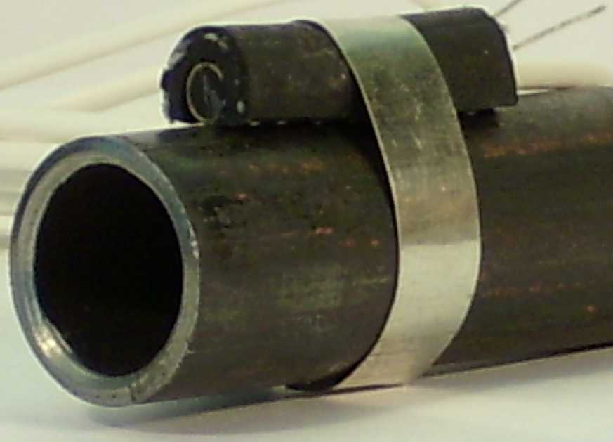
2) Датчик приточного воздуха врезается в воздуховод и крепится 2 винтами или соморезами, за отверстия в «шляпке».
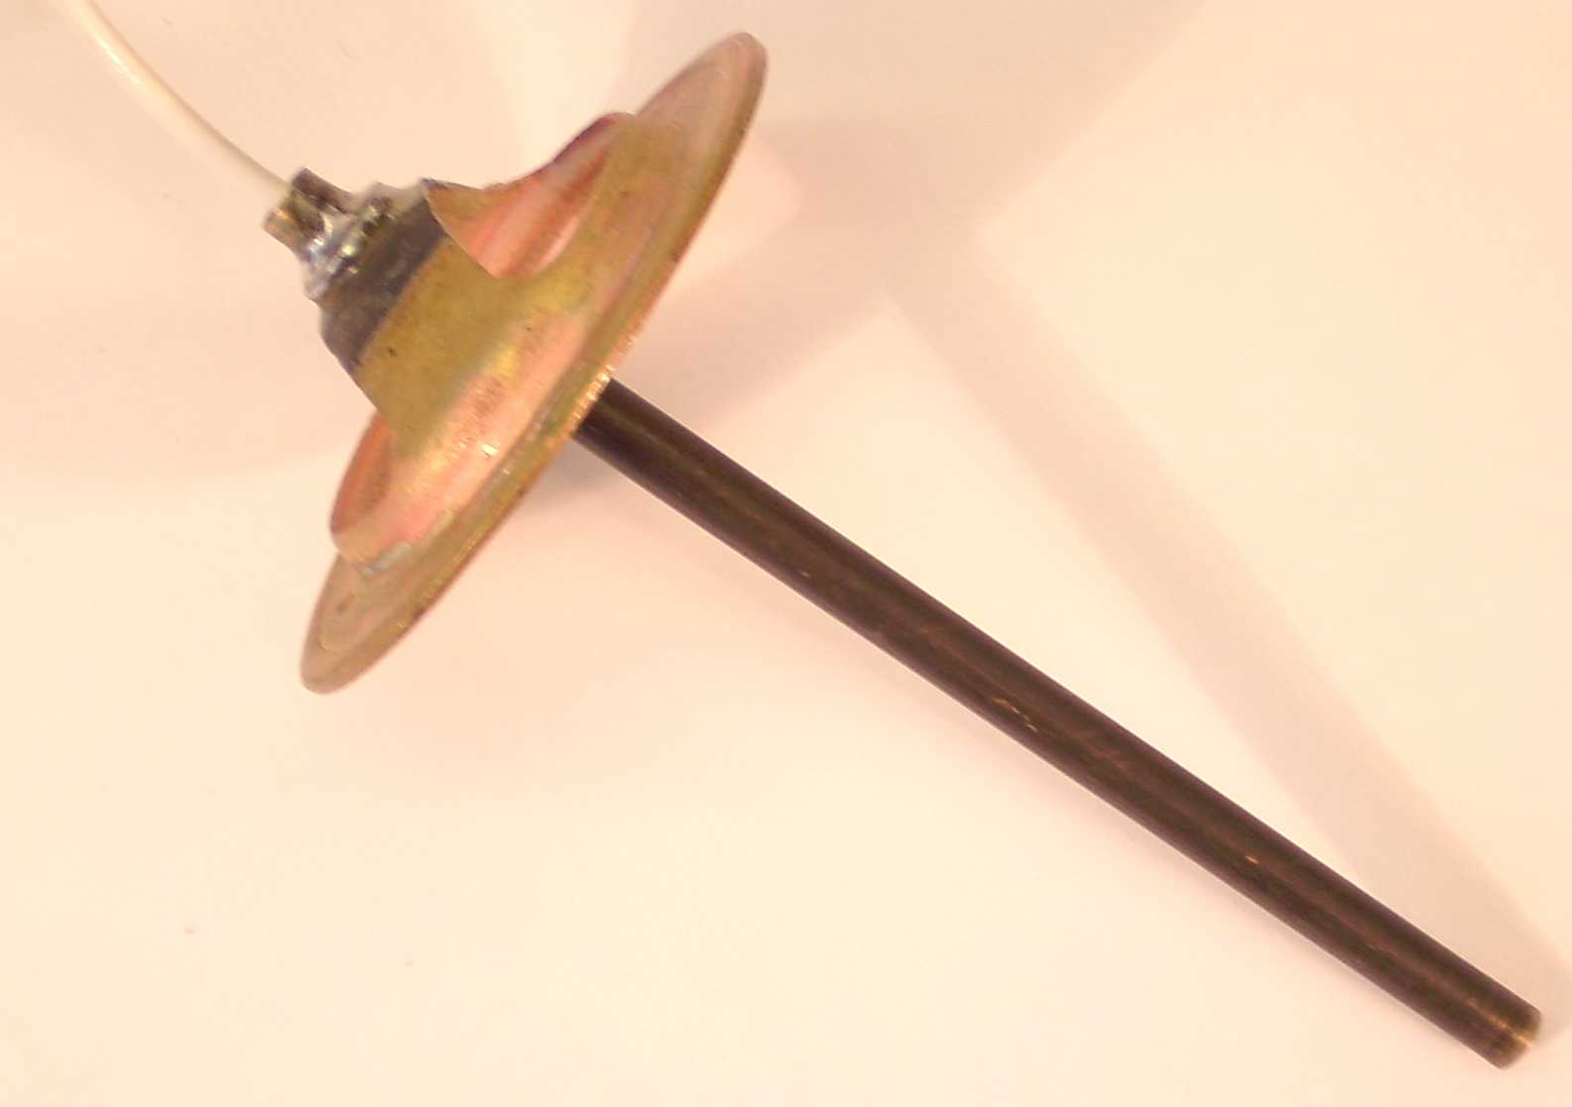

3) Датчик наружного воздуха рекомендуется крепить на северной стене здания на высоте на уровне не менее 3м. от уровня земли. При невозможности монтирования датчика на северной стене, его нужно экранировать от попадания прямых солнечных лучей.

4) Датчик внутреннего воздуха монтируется на внутренних стенах (перегородках) помещения на высоте 2-2.5 метра от уровня пола. Датчик может быть выполнен в корпусе противопожарных плавких датчиков или в монтажной коробке КС-4.

Монтаж приводов.
Привод устанавливается на посадочное место и притягивается гаечным ключом 32мм. По мере необходимости нужно проверять надежность закрепления привода на клапане.

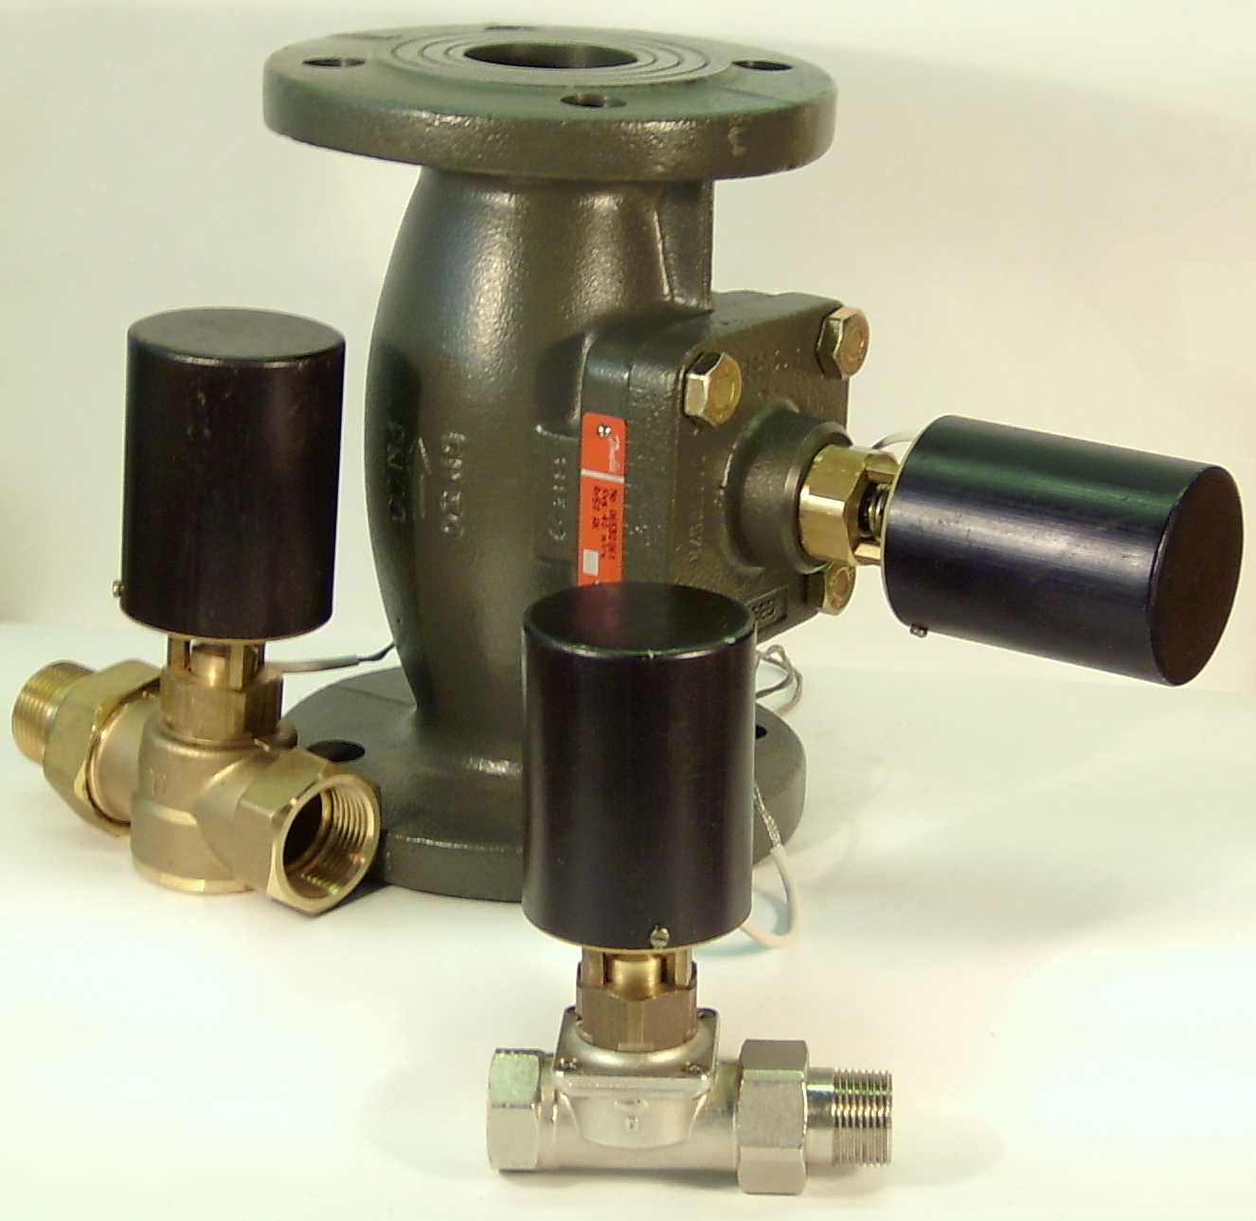

Соединение датчиков и приводов с линиями связи.
Датчики и приводы подсоединяются к контроллеру при помощи проводников сечением 0,2 – 1 кв.мм. Рекомендуемая длина линии для датчиков и приводов не более 500 м, для линии связи 1000 м. Возможно вести монтаж проводником типа КСПВГ в многопроволочном исполнении. Для подсоединения датчиков и приводов к линии рекомендуется применять монтажные колодки КС-4, которые крепятся к неподвижным конструкциям на расстоянии от датчика или привода не более длины их проводников.

